EPREUVE SPECIFIQUE - FILIERE PC
PHYSIQUE
Mercredi 4 mai : 8 h-12 h
N.B. : le candidat attachera la plus grande importance à la clarté, à la précision et à la concision de la rédaction. Si un candidat est amené à repérer ce qui peut lui sembler être une erreur d'énoncé, il le signalera sur sa copie et devra poursuivre sa composition en expliquant les raisons des initiatives qu'il a été amené à prendre.
Les calculatrices sont autorisées
Les deux problèmes sont indépendants.
Leurs poids respectifs sont approximativement de $45\%$ et $55\%$.
Problème A: le haut-parleur électrodynamique
Un haut-parleur électrodynamique, schématisé en figure 1, est constitué d'un châssis sur lequel est fixé le circuit magnétique. Sur cet ensemble rigide est fixé l'élément actif du haut-parleur: l'équipage mobile formé de la membrane et de la bobine mobile. La liaison avec le châssis est assurée, près du centre par le spider, pièce de toile rigidifiée par du plastique et qui joue le rôle d'un ressort et sur le pourtour par une suspension périphérique. L'ensemble de la suspension assure le rappel vers la position d'équilibre et le guidage en translation parallèlement à l'axe $z^{′}z$. Le circuit magnétique, constitué d'aimants permanents, génère un champ magnétique $\vec{B}$ radial et uniforme ( $B=1,05 T$ ) dans l'entrefer. La longueur totale du bobinage de la bobine mobile vaut $l=3,81 m$. La masse de l'équipage mobile vaut $m=4,0 g$.
Les parties A.1-, A.2- et A.3- ne sont que très partiellement liées.
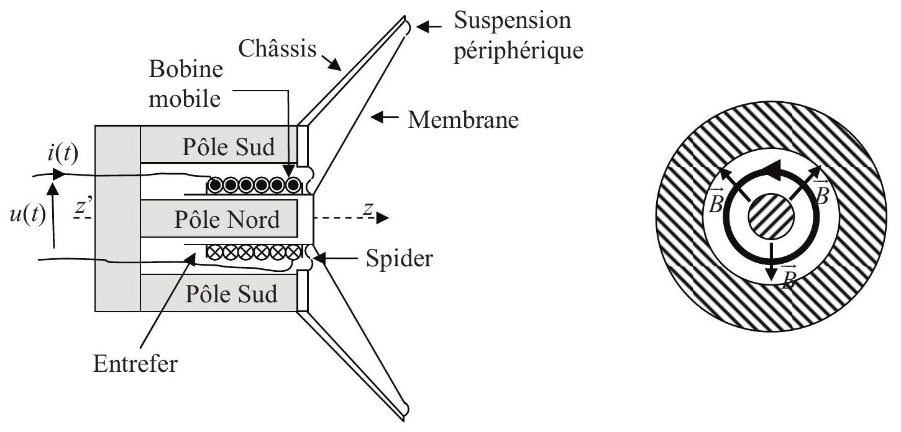
Figure 1 : schéma de principe du haut-parleur électrodynamique
A.1- Etude temporelle du fonctionnement
A.1.1- Pourquoi qualifie-t-on le haut-parleur de convertisseur électromécanique?
A.1.2- On applique aux bornes de la bobine une tension variable $u(t)$. La bobine est alors traversée par un courant d'intensité $i(t)$ et la membrane se déplace avec la vitesse $v(t)$.
A.1.2.1- Justifier précisément l'apparition d'une f.é.m. induite $e(t)$ aux bornes de la bobine.
A.1.2.2- Le schéma électrique équivalent de la bobine est donné en figure 2, page suivante. Donner la relation qui lie $u(t)$ à $i(t),i^{′}(t)=\frac{di(t)}{dt}$ et $e(t)$. Que représente chacun des termes de cette équation dite électrique? Pour la suite du problème, on posera $e(t)=v(t)⋅B⋅l$.
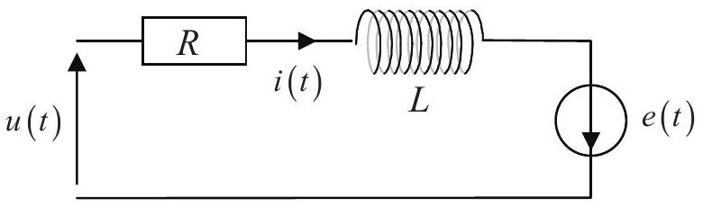
Figure 2 : schéma électrique de la bobine
A.1.3- Donner l'expression de la force élémentaire de Laplace $d\vec{f_{L}}$ exercée sur une portion de conducteur de longueur $dl$ en fonction de $i(t),dl,B$ et $\vec{u_{z}}$.
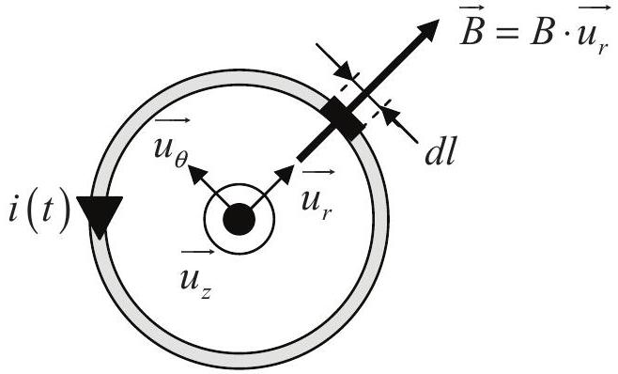
Figure 3 : portion de conducteur soumis à la force de Laplace
A.1.4- En prenant l'origine des $z$ comme étant la position d'équilibre du centre d'inertie de l'équipage mobile (bobine + membrane), le principe fondamental de la dynamique appliqué à ce système donne la relation suivante: $m⋅\frac{ d\vec{v}}{ dt}=−i(t)⋅l⋅B⋅\vec{u_{z}}−k⋅z(t)⋅\vec{u_{z}}−λ⋅\vec{v}$. Interpréter les différents termes de cette relation.
En déduire une équation reliant $i(t)$ à $z(t)$ et ses dérivées $z^{′}(t)=\frac{dz(t)}{dt}$ et $z^{′′}(t)=\frac{d^{2}z(t)}{dt^{2}}$. L'équation ainsi obtenue est appelée équation mécanique.
A.2- Régime sinusoïdal forcé
La tension appliquée est supposée sinusoïdale, de fréquence $f:u(t)=U_{m}⋅cos⁡(ω⋅t)$ et $ω=2⋅π⋅f$. Nous utiliserons le formalisme complexe qui, à toute fonction sinusoïdale du type $a(t)=A_{m}⋅cos⁡(ω⋅t+φ)$ associe la fonction complexe $\underline{a}(t)=A_{m}⋅e^{j⋅(ω⋅t+φ)}$. On rappelle que $j$ est le nombre complexe tel que $j^{2}=−1$.
A.2.1- Ecrire les équations mécanique et électrique en utilisant le formalisme complexe.
A.2.2- En déduire l'expression de l'impédance du haut-parleur $\underline{Z}(ω)=\frac{\underline{u}(t)}{\underline{i}(t)}$.
A.2.3- Cette impédance $\underline{Z}(ω)$ correspond à la mise en série de deux impédances : l'une $\underline{Z_{e}}(ω)$, appelée impédance propre, qui ne contient que des termes relatifs au circuit électrique et l'autre $\underline{Z_{m}}(ω)$, appelée impédance motionnelle, qui ne dépend que des caractéristiques mécaniques du système. Préciser les expressions de $\underline{Z_{e}}(ω)$ et $\underline{Z_{m}}(ω)$.
A.2.4- Montrer que l'admittance motionnelle $\underline{Y_{m}}(ω)=\frac{1}{\underline{Z_{m}}(ω)}$ peut s'écrire sous la forme : $\underline{Y_{m}}(ω)=j⋅C_{m}⋅ω+\frac{1}{j⋅L_{m}⋅ω}+\frac{1}{R_{m}}$. Préciser les expressions de $C_{m},L_{m}$ et $R_{m}$ en fonction de $l,B,k$, $m$ et $λ$. On donne $k=1250 N.m^{−1}$ et $λ=1,0 kg.s^{−1}$, vérifier que $C_{m}=2,5⋅{10}^{−4} F,L_{m}=12,8mH$ et $R_{m}=16Ω$.
A.2.5- Proposer un schéma électrique équivalent de l'impédance $\underline{Z}(ω)$ du haut-parleur dans lequel vous ferez apparaître $R,L,C_{m},L_{m}$ et $R_{m}$.
A.2.6- On peut également poser que l'impédance du haut-parleur se compose d'une partie réelle $R_{T}$ et d'une partie imaginaire $X_{T}:\underline{Z}(ω)=R_{T}+j⋅X_{T}$. Montrer alors que l'expression de $R_{T}$ est la suivante : $R_{T}=R+\frac{R_{m}}{1+R_{m} ^{2}⋅{\left(C_{m}⋅ω−\frac{1}{L_{m}⋅ω}\right)}^{2}}$.
A.2.7- En utilisant la courbe $R_{T}=f(ω)$ de la figure 4, déterminer la valeur numérique de la résistance $R$ et montrer que la fréquence de résonance vaut $f_{0}=89 Hz$. Vérifier la cohérence de la valeur de $f_{0}$ avec les données de l'énoncé.
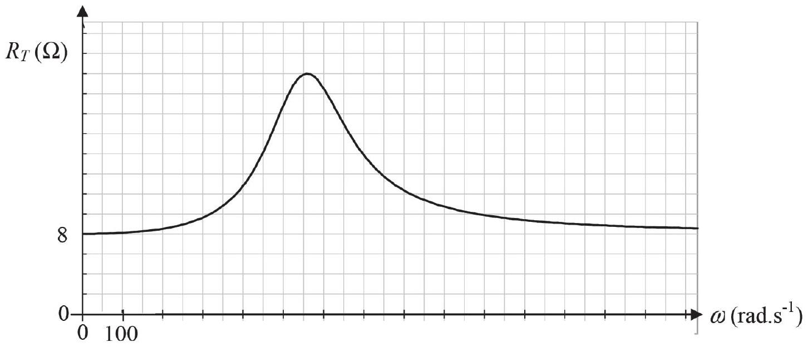
Figure 4 : courbe représentant $R_{T}$ en fonction de $ω$
A.3- Etude énergétique
Nous ferons l'hypothèse que la transformation de l'énergie mécanique des parties mobiles en énergie acoustique s'effectue sans perte.
A.3.1- Etablir le bilan de puissance électrique global sous la forme :
$$u(t)⋅i(t)=\frac{d\left(E_{\text{magn }}\right)}{dt}+P_{J}(i(t))+P_{L}(v(t)).$$
Préciser les expressions de $E_{\text{magn }},P_{J}(i(t))$ et $P_{L}(v(t))$.
Interpréter chacun des termes du bilan.
A.3.2- Etablir le bilan de puissance mécanique global sous la forme :
$$\frac{d\left(E_{c}(v(t))\right)}{dt}+P_{A}(v(t))+\frac{d\left(E_{pe}(z(t))\right)}{dt}=P_{L}(v(t)).$$
Préciser les expressions de $E_{c}(v(t)),E_{pe}(z(t))$ et $P_{A}(v(t))$.
Interpréter chacun des termes du bilan.
A.3.3- Déduire des deux relations précédentes que :
$$u(t)⋅i(t)=\frac{d\left(E_{\text{magn }}\right)}{dt}+P_{J}(i(t))+\frac{d\left(E_{M}(t)\right)}{dt}+P_{A}(v(t)).$$
A.3.4- Montrer que la puissance moyenne $\left\langle P_{S}(t)\right\rangle$ fournie par l'alimentation électrique est reliée à la valeur moyenne du courant au carré consommé par le haut-parleur $\left\langle i(t)^{2}\right\rangle$ et à la valeur moyenne de la vitesse au carré de l'équipage mobile $\left\langle v(t)^{2}\right\rangle$ par la relation :
$$\left\langle P_{S}(t)\right\rangle =R⋅\left\langle i(t)^{2}\right\rangle +λ⋅\left\langle v(t)^{2}\right\rangle$$
Lequel de ces termes correspond à la puissance utile moyenne $\left\langle P_{u}(t)\right\rangle$ ? En déduire l'expression du rendement $η$.
A.3.5- La tension $u(t)$ appliquée aux bornes du haut-parleur est une tension alternative sinusoïdale, de valeur efficace $U_{\text{eff }}$. La bobine est alors traversée par un courant $i(t)$ alternatif sinusoïdal d'intensité efficace $I_{\text{eff }}$.
On rappelle que le haut-parleur peut se modéliser comme indiqué en figure 5. Montrer que le rendement $η$ défini en question A3.4- a pour expression $η=\frac{R_{T}−R}{R_{T}}$.
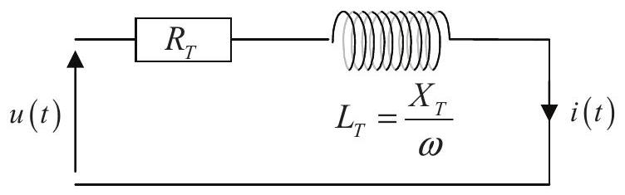
Figure 5 : modélisation du haut-parleur
A.3.6- On donne, en figure 6, la représentation du rendement $η$ en fonction de la pulsation $ω$. Pour quelle fréquence le rendement est-il maximal ? Est-ce en accord avec les valeurs numériques précédentes? Justifier votre réponse.
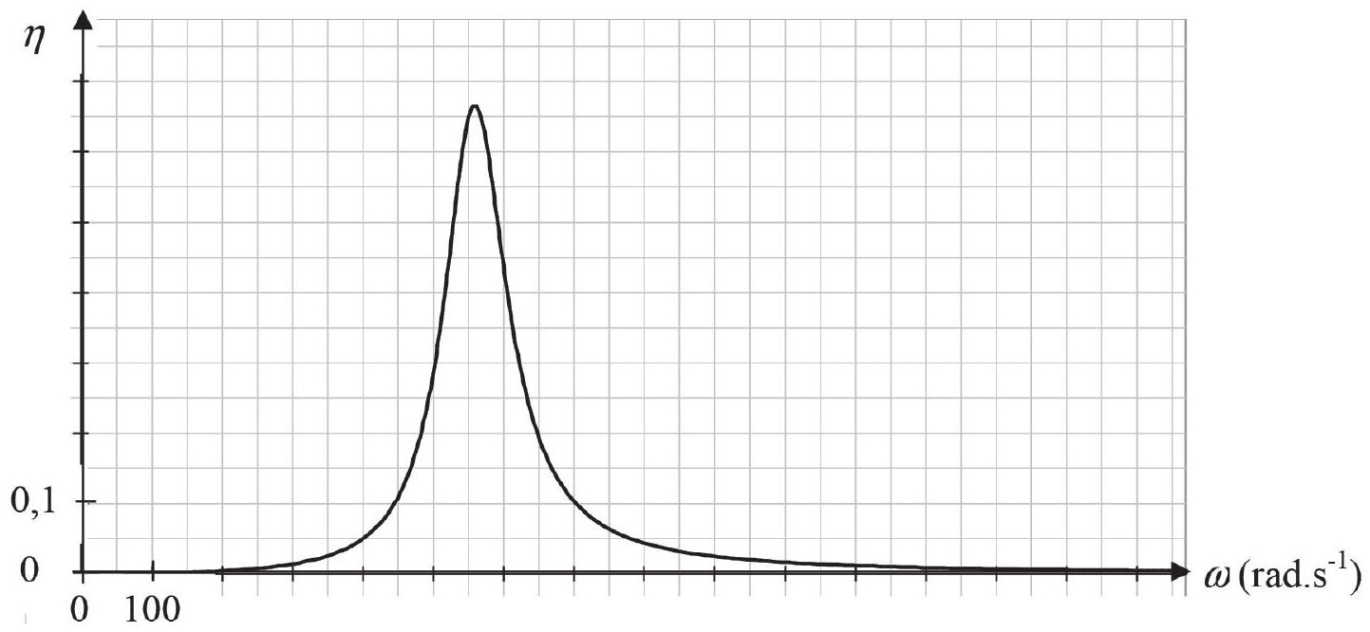
Figure 6 : courbe représentant le rendement $η$ en fonction de la pulsation $ω$
A.3.7- Dans quelle gamme de fréquences l'utilisation du haut-parleur est-elle intéressante ? Rappeler l'intervalle de fréquences dans lequel l'oreille humaine entend les sons.
A.3.8- Expliquer pourquoi les enceintes acoustiques comportent plusieurs haut-parleurs.
Problème B : radioactivité $α$
La désintégration $α$ d'un noyau radioactif $_{Z}^{A}X$, appelé noyau père, conduit à l'émission d'un noyau d'hélium 4 noté $_{2}^{4}He$ encore appelé particule $α$ (figure 7). De cette désintégration résulte un noyau dit fils $^{A−4}Y$. Ce mode de désintégration est résumé par l'équation bilan : $_{Z}^{A}X→ _{2}^{4}He+ ^{A−4}Y$. Généralement, les noyaux émetteurs $α$ possèdent un nombre de nucléons $A$ élevé (supérieur à 200 ) et sont donc qualifiés de noyaux lourds car, en première approximation, la masse d'un noyau est proportionnelle à son nombre de nucléons.
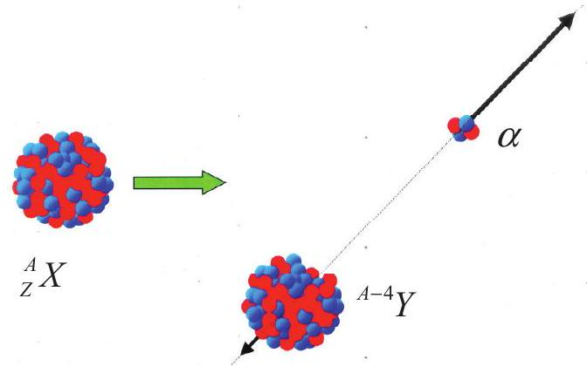
Figure 7 : désintégration $α$ d'un noyau radioactif $_{Z}^{A}X$
Le détriment, comprendre l'impact radiologique du rayonnement $α$, dépend notamment de l'énergie cinétique $Ec_{α}$ du noyau d'hélium 4 éjecté.
Après avoir précisé quelques généralités (B.1-), nous estimerons la probabilité de désintégration $α$ du noyau père (B.2-), puis nous évaluerons l'énergie cinétique $Ec_{α}$ de la particule $α$ ainsi émise (B.3-) pour discuter des hypothèses de la partie B.2-. Enfin, nous préciserons des aspects de radioprotection associés à la radioactivité $α$ (B.4-).
Pour l'ensemble de ce problème, nous considérerons que nous sommes dans le repère galiléen du laboratoire $\left(R_{L}\right)$ dans lequel le noyau $_{Z}^{A}X$ est au repos. La particule $α$ émise lors de la désintégration du noyau père est non relativiste. Les effets liés à la gravité seront négligés.
Les parties B.1-, B.2-, B.3- et B.4- ne sont que très partiellement liées.
Données numériques
Constante de Planck | $$h=6,63⋅{10}^{−34} J⋅ s$$
Constante de Planck réduite | $$ℏ=\frac{h}{2⋅π}=1,05⋅{10}^{−34} J⋅ s$$
Constante d'Avogadro | $$N_{A}=6,{02.10}^{23}{ mol}^{−1}$$
Charge électrique élémentaire | $$e=1,{6.10}^{−19}C$$
Permittivité du vide | $$ε_{0}=\frac{1}{36⋅π⋅{10}^{9}} F⋅{ m}^{−1}$$
Unité de masse atomique ( u.m.a.) | 1 u.m.a. $≈1,66⋅{10}^{−27} kg$
Masse du noyau d'hélium 4 | $m_{α}≈4$ u.m.a.
Masse d'un noyau $_{Z}^{A}X$ | $m_{X}≈A$ u.m.a.

B.1- Généralités
B.1.1- Préciser la constitution de la particule $α$. Cette particule est-elle sensible aux champs électriques?
B.1.2- Quelle est la loi de conservation qui permet de connaître le nombre de protons du noyau fils?
B.1.3- En physique nucléaire, l'unité usuellement employée pour l'énergie n'est pas le Joule mais l'électronvolt. Considérons deux armatures métalliques $A$ et $B$ reliées à une source de tension continue $U_{AB}$ positive (figure 8 ). Un électronvolt ( eV ) correspond à l'énergie cinétique acquise par un électron, initialement au repos et positionné au niveau de la plaque $B$, soumis à une tension $U_{AB}$ de un volt. Que vaut 1 eV en Joule ?
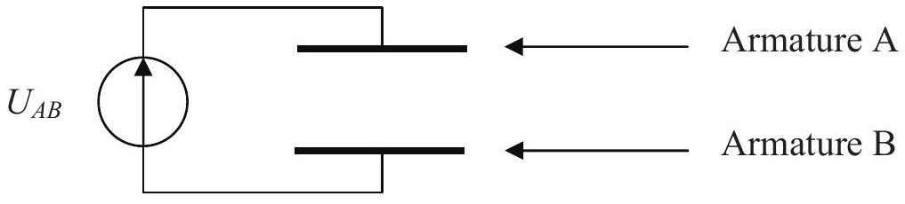
Figure 8 : définition de l'électronvolt
B.1.4- Le noyau d'un atome $_{Z}^{A}X$ est souvent perçu comme étant une sphère de rayon $R$, on parle alors du modèle de la «goutte liquide». En considérant que la masse volumique $ρ$ du noyau est constante, montrer que le rayon $R$ associé au noyau est proportionnel à $A^{1/3}$. Ce modèle est-il approprié pour le noyau d'hélium 4 ?
B.2- Estimation de la probabilité de désintégration $α$
Pour estimer la probabilité de désintégration $α$ du noyau père, nous allons utiliser la mécanique quantique à travers le modèle du physicien russe G. Gamov. En 1928, il présupposa l'existence de la particule $α$ à l'intérieur du noyau père. Pour s'échapper du noyau père la particule $α$ devrait posséder, en mécanique classique, une énergie supérieure à la hauteur $V_{2}$ de la barrière de potentiel (figure 9).
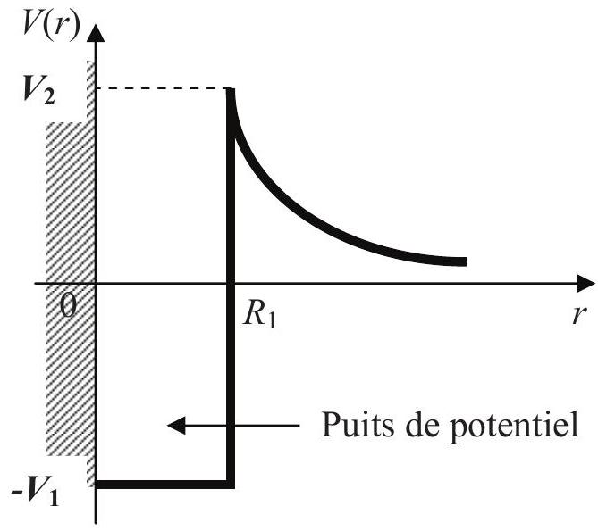
Figure 9 : allure de la barrière de potentiel $V(r)$ dans le cadre de notre modèle
Si son énergie est inférieure à cette valeur, elle ne peut pas s'échapper du noyau. Toutefois, comme elle possède une certaine vitesse, elle frappe sur les parois du puits de potentiel, de profondeur $−V_{1}$, avec une fréquence proportionnelle à sa vitesse et inversement proportionnelle à la largeur $R_{1}$ du puits. La mécanique quantique montre alors que la probabilité de présence de la particule $α$ à l'extérieur du puits est certes très faible mais non nulle.
On désigne par $r$ la distance entre le centre de la particule $α$ et le centre du noyau fils. $R_{1}$ est approximativement égal à la somme des rayons du noyau d'hélium 4 et du noyau fils. $R_{1}$ est légèrement supérieur au rayon $R$ du noyau père.
Par ailleurs, dans cette partie, la masse de la particule $α$ est négligée devant celle du noyau fils. Aussi, la masse réduite du système constitué de la particule $α$ et du noyau fils est assimilée à la masse de la particule $α$.
B.2.1- Quel est le nom de l'effet associé au passage de la particule $α$ à travers la barrière coulombienne? A quelle condition il ne pourra pas y avoir de désintégration $α$ ?
B.2.2- A quelle interaction est liée le puits de potentiel? Quelles sont ses principales caractéristiques?
B.2.3- A l'extérieur du puits de potentiel ( $r>R$ ), une seule interaction est prise en compte. L'expression de l'énergie potentielle associée est de la forme $V(r)=\frac{K}{r},K∈R^{+∗}$. De quelle interaction s'agit-il ? Préciser l'expression de $K$ en fonction de la charge électrique élémentaire $e$ et du nombre de protons $Z$ du noyau père.
B.2.4- Pour une particule $α$ préexistante à l'intérieur du noyau père avec une énergie $E_{α}$ (figure 10), le coefficient de transmission $P$ de la barrière de potentiel épaisse associée est :
$P≈exp⁡\left[−\frac{4⋅π}{h}⋅∫_{R_{1}}^{R_{2}} \sqrt{2⋅m_{α}⋅\left[V(r)−E_{α}\right]}⋅dr\right]$, où $m_{α}$ est la masse de la particule $α$.
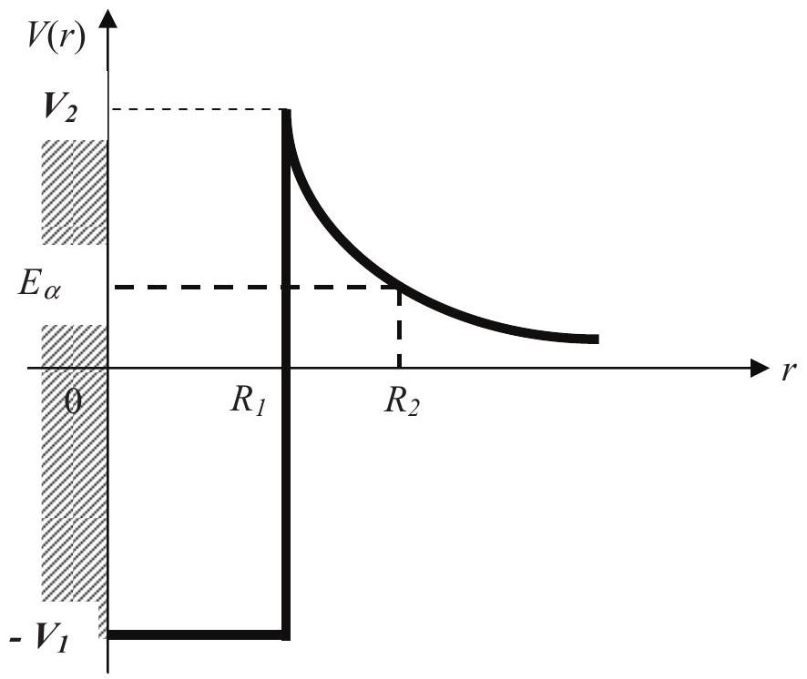
Figure 10 : coefficient de transmission $P$ d'une barrière de potentiel épaisse
Pour les questions suivantes, nous nous intéresserons au polonium 210, $_{84}^{210}Po$, émetteur $α$, pour lequel la particule $α$ possède une énergie $E_{α}=5,4MeV$. Pour décrire la désintégration $α$ de ce noyau, vous prendrez $R_{1}=7,6⋅{10}^{−15} m$ et $V_{1}=10MeV$.
B.2.4.1- Calculer les valeurs de $R_{2}$ et $V_{2}$ associées à cette désintégration. Discuter de l'hypothèse de la barrière épaisse.
B.2.4.2- Le calcul du coefficient de transmission donne, pour une barrière épaisse : $P≈exp⁡(−γ)$, avec $γ=\frac{(Z−2)⋅e^{2}}{ℏ⋅ε_{0}}⋅\sqrt{\frac{m_{α}}{2⋅E_{α}}}⋅\left[1−\frac{4}{π}⋅\sqrt{\frac{R_{1}}{R_{2}}}\right]$.
Estimer l'ordre de grandeur de $P$ pour le polonium 210.
B.2.4.3- Exprimer le nombre d'allers-retours $f$ que fait la particule $α$ par seconde dans le noyau père en fonction de $R_{l},V_{l},E_{α}$ et $m_{α}$, puis le calculer pour le polonium 210 .
B.2.4.4- Donner l'expression de la probabilité par unité de temps $λ$ d'émission d'une particule $α$ par le noyau père en fonction de $f$ et $P$. $λ$ est encore appelée constante radioactive. Calculer la valeur de la constante radioactive du polonium 210.
B.2.5- Une autre méthode d'évaluation du coefficient de transmission $P$ d'une barrière de potentiel épaisse consiste à la modéliser comme indiqué en figure 11 et à résoudre explicitement l'équation de Schrödinger en régime stationnaire et à une dimension.
La particule qui se déplace est soumise à un potentiel $V$, tel que : $V=−V_{1}$ pour la région $1\left(r<R_{1}\right)$; $V=V_{2}$ pour la région $2\left(R_{1}<r<R_{2}\right)$ et $V=0$ pour la région $3\left(r>R_{2}\right)$. La barrière de potentiel est d'épaisseur $a=R_{2}−R_{1}$.
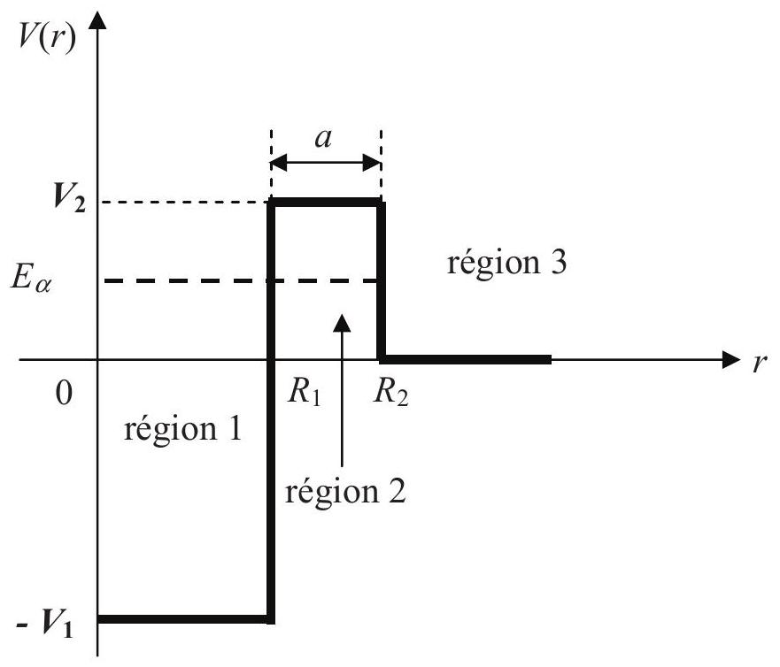
Figure 11 : modélisation de la barrière de potentiel $V(r)$
La particule $α$ d'énergie $E_{α}$ arrive de la région 1 sur la barrière de potentiel. Nous considérons que : $0<E_{α}<V_{2}$. Nous rappelons que la fonction d'onde radiale $ϕ(r)$ de la particule $α$ vérifie l'équation de Schrödinger en régime stationnaire à une dimension :
$$−\frac{ℏ^{2}}{2⋅m_{α}}⋅\frac{d^{2}ϕ(r)}{dr^{2}}+V(r)⋅ϕ(r)=E_{α}⋅ϕ(r).$$
B.2.5.1- Montrer que la fonction d'onde radiale $ϕ(r)$ se met, selon la région, sous la forme :
Région 1: $ϕ_{1}(r)=A⋅exp⁡\left(j⋅k_{1}⋅r\right)+B⋅exp⁡\left(−j⋅k_{1}⋅r\right)$
Région 2: $ϕ_{2}(r)=C⋅exp⁡\left(k_{2}⋅r\right)+D⋅exp⁡\left(−k_{2}⋅r\right)$
Région 3: $ϕ_{3}(r)=F⋅exp⁡\left(j⋅k_{3}⋅r\right)+G⋅exp⁡\left(−j⋅k_{3}⋅r\right)$
où $A,B,C,D,F$ et $G$ sont des constantes a priori complexes et $j$ le nombre complexe tel que $j^{2}=−1$.
Préciser les expressions des constantes $k_{1},k_{2}$ et $k_{3}$.
Pour la région 2, de quel type d'onde parle-t-on ? Représenter les fonctions d'onde par région.
B.2.5.2- Quelle est la valeur de la constante $G$ ? Justifier votre réponse.
B.2.5.3- Justifier l'existence de relations de continuité. Ecrire les relations de continuité.
B.2.5.4- On montre que le courant de probabilité stationnaire de la région 1 a pour expression : ${\vec{J}}_{1}=\frac{ℏ}{m_{α}}⋅k_{1}⋅\left[|A|^{2}−|B|^{2}\right]⋅\vec{u_{r}}$ où $\vec{u_{r}}$ est le vecteur unitaire de l'axe (Or) et $|A|$ et $|B|$ sont les modules des constantes complexes $A$ et $B$. Que représente la quantité $\vec{J_{1}}=\frac{ℏ}{m_{α}}⋅k_{1}⋅|A|^{2}⋅\vec{u_{r}}$ ?
Définir le coefficient de transmission $P$ en fonction des courants de probabilité. Exprimer $P$ en fonction de $|A|,|F|,k_{1}$ et $k_{3}$.
B.2.5.5- La résolution des équations de continuité permet d'accéder à l'expression de $P$ :
$P=\frac{k_{3}}{k_{1}}⋅\frac{4⋅k_{1}^{2}⋅k_{2}^{2}}{\left(k_{1}^{2}+k_{2}^{2}\right)⋅\left(k_{2}^{2}+k_{3}^{2}\right){sh}^{2}\left(k_{2}⋅a\right)+k_{2}^{2}⋅{\left(k_{1}+k_{3}\right)}^{2}}$ où $a=R_{2}−R_{1}$ est l'épaisseur de la barrière de potentiel. Compte tenu des ordres de grandeur, $P$ peut être approximé par la relation : $P≈e^{−2⋅k_{2}⋅a}$. Calculer l'épaisseur de la barrière de potentiel $a$.
Calculer la valeur de $P$ pour le polonium 210 et la comparer à celle trouvée à la question B.2.4.2-. Interpréter les éventuelles différences entre ces deux valeurs. Laquelle vous semble la plus crédible ? Justifier votre réponse.
B.3- Estimation de l'énergie cinétique de la particule $α$ loin du noyau
B.3.1- Dans le repère galiléen du laboratoire ( $R_{L}$ ), écrire la loi de conservation du vecteur quantité de mouvement associée à la désintégration $α: _{Z}^{A}X→ _{2}^{4}He+ ^{A−4}Y$. On notera $\vec{p_{X}},\vec{p_{Y}}$ et $\vec{p_{α}}$ les vecteurs quantité de mouvement associés respectivement aux noyaux $_{Z}^{A}X, ^{A−4}Y$ et $_{2}^{4}He$. En déduire ce que représentent les flèches noires de la figure 7 , page 7 associées aux noyaux fils et d'hélium 4 .
B.3.2- En physique nucléaire trois formes d'énergie sont, a priori, prises en compte pour chaque noyau : son énergie cinétique $Ec$, son énergie potentielle $E^{∗}$, encore appelée énergie d'excitation et son énergie de masse $m⋅c^{2}$ où $m$ est la masse du noyau et $c$ la vitesse de la lumière dans le vide. Lors d'une désintégration, il y conservation de l'énergie. Appliquer cette loi de conservation à la désintégration $α$ en considérant que le noyau père est non excité et au repos. On notera les énergies de masse $m_{X}⋅c^{2},m_{α}⋅c^{2}$ et $m_{Y}⋅c^{2}$, les énergies cinétiques $Ec_{α}$ et $Ec_{Y}$, les énergies d'excitation $E_{α}^{∗}$ et $E_{Y}^{∗}$.
La différence entre les énergies de masse avant et après désintégration est notée $Q_{α}$. $Q_{α}=m_{X}⋅c^{2}−m_{α}⋅c^{2}−m_{Y}⋅c^{2}$ est compris entre 4 et 10 MeV et est appelé bilan énergétique. Le premier état excité du noyau d'hélium 4 vaut 20 MeV , simplifier alors l'équation de conservation de l'énergie.
B.3.3- Exprimer $Ec_{α}$ l'énergie cinétique de la particule $α$ en fonction de $Q_{α},m_{α},m_{Y}$ et $E_{Y}^{∗}$. En déduire une condition, nécessaire mais pas suffisante, de désintégration du noyau père. Est-ce cohérent avec la question B.2.1 de la page 9 ?
B.3.4- Le rapport des masses est considéré comme étant égal au rapport du nombre de nucléons des noyaux concernés. Donner l'expression de l'énergie cinétique de la particule $α$ en fonction de $Q_{α}$, $A$ et $E_{Y}^{∗}$.
Le polonium 210 est un noyau émetteur $α$ «pur», cela signifie que le noyau fils de plomb 206 résultant de sa désintégration ne possèdera jamais d'énergie d'excitation. Calculer alors l'énergie cinétique emportée par la particule $α$. Le bilan énergétique associé à la désintégration $α$ du polonium 210 vaut $5,4MeV$.
B.3.5- Sachant que tous les noyaux émetteurs $α$ ne sont pas «purs» comme l'uranium 238 ou l'uranium 235, discuter d'éventuelles limites des modèles de la partie B.2.
B.4- Radioprotection associée à la radioactivité $α$
B.4.1- La portée $L$ de la particule $α$, dans l'air et dans les conditions normales de température et de pression, peut être calculée à partir de la relation empirique $L=0,32⋅{\left(Ec_{α}\right)}^{1,5}$ avec $L$ en cm et $Ec_{α}$ en MeV . L'énergie cinétique $Ec_{α}$ du noyau d'hélium 4 éjecté est comprise entre 4 et 9 MeV .
Par ailleurs, la règle de Bragg établit la relation entre les valeurs des parcours $L_{1}$ et $L_{2}$ d'une même particule $α$, dans des milieux de masses volumiques différentes $ρ_{1}$ et $ρ_{2}$, de masses atomiques molaires différentes $M_{1}$ et $M_{2}:\frac{L_{1}}{L_{2}}=\frac{ρ_{2}}{ρ_{1}}⋅\sqrt{\frac{M_{1}}{M_{2}}}$.
Données : $ρ_{\text{air }}=1,3⋅{10}^{−3} g⋅{ cm}^{−3},M_{\text{air }}=29 g⋅{ mol}^{−1},ρ_{\text{eau }}=1,0 g⋅{ cm}^{−3}$ et $M_{\text{eau }}=18 g⋅{ mol}^{−1}$.
B.4.1.1- Pourquoi dit-on qu'une source de radioactivité $α$ ne présente aucun danger d'irradiation externe?
Remarque : attention, les rayonnements $α$ peuvent néanmoins être dangereux en cas d'ingestion ou d'inhalation.
B.4.1.2- Si une zone était contaminée par des noyaux émetteurs $α$, juste après la rosée du matin, serait-il possible de fournir rapidement aux autorités une cartographie de la zone concernée ?
B.4.2- S'il est essentiel de connaître l'énergie cinétique des particules $α$, il est également indispensable d'évaluer, à chaque instant $t$, le rythme des désintégrations pour estimer le nombre de particules $α$ émises par seconde. On parle alors d'activité $A(t)=λ⋅N(t)$, où $N(t)$ est le nombre de noyaux radioactifs présents à l'instant $t$. Cette activité est exprimée en Becquerel (Bq). Un Becquerel correspond à une désintégration par seconde.
Un comptage du nombre de noyaux $N$ d'une source de polonium 210 en fonction du temps $t$ a été réalisé (figure 12). A partir de ce graphe, préciser la loi d'évolution $N(t)$ du nombre de noyaux radioactifs de polonium 210 en fonction du temps appelée loi de décroissance radioactive.
En déduire la constante radioactive $λ$ du polonium 210 . Comparer cette valeur avec les résultats de la partie B.2.
Calculer, en gramme, la masse initiale $m_{0}$ de noyaux radioactifs de polonium 210 présents dans l'échantillon.
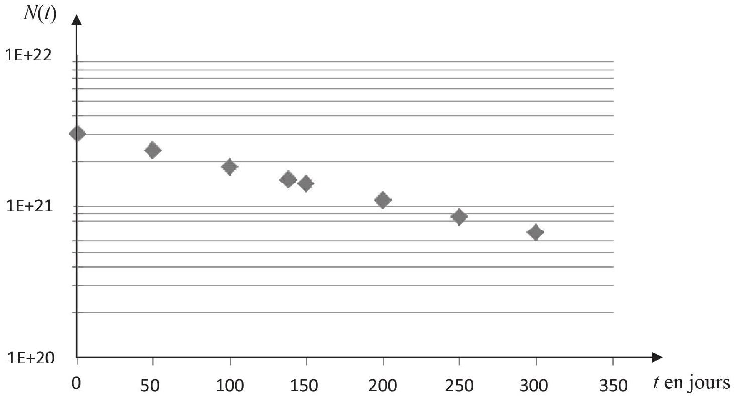
Figure 12 : loi de décroissance radioactive du polonium 210
B.4.3- On définit la période radioactive $T_{1/2}$ comme étant la durée nécessaire pour que la moitié des noyaux radioactifs aient disparu. Exprimer $T_{1/2}$ en fonction de $λ$. Préciser la période radioactive du polonium 210 à partir de la valeur de $λ$ obtenue à la question B.4.2.
Souvent, on considère qu'il suffit d'attendre 10 périodes pour ne plus se préoccuper de la radioactivité issue de l'échantillon. Qu'en pensez-vous?
B.4.4- Lors de débats concernant l'énergie nucléaire, il n'est pas rare d'entendre que le plutonium est plus radioactif que l'uranium. A partir du tableau 1 , étayer un discours construit et argumenté pour donner votre avis sur cette assertion. L'activité massique $A_{m}( Bq/g)$ correspond à l'activité (initiale) pour un gramme de matière radioactive.
Isotope | Mode de désintégration principal | Période radioactive $T_{1/2}$ (an) | Activité massique $A_{m}( Bq/g)$ | Energie cinétique moyenne des $α$ et $β$ - émis (MeV) | Emission thermique (W/kg)
$$^{235}U$$ | $$α$$ | 7,04.10 $^{8}$ | $$8,{0.10}^{4}$$ | 4,4 | 5,6.10 $^{−5}$
$$^{238}U$$ | $$α$$ | 4,5.10 $^{9}$ | 1,2.10 $^{4}$ | 4,2 | 8,3.10 $^{−6}$
$$^{238}Pu$$ | $$α$$ | 87,7 | 6,3.10 $^{11}$ | 5,5 | 5,6.10 $^{2}$
$$^{239}Pu$$ | $$α$$ | 2,4.10 $^{4}$ | 2,3.10 $^{9}$ | 5,1 | 1,9
$$^{240}Pu$$ | $$α$$ | 6500 | 8,5.10 $^{9}$ | 5,1 | 7,0
$$^{241}Pu$$ | $β$ - | 14,4 | 3,8.10 $^{12}$ | 7,0.10 $^{−3}$ | 4,3
$$^{242}Pu$$ | $$α$$ | 3,8.10 $^{5}$ | 1,4.10 $^{8}$ | 4,9 | 0,1

Tableau 1 : caractéristiques des isotopes de l'uranium et du plutonium
B.4.5- L'activité massique du polonium 210 est de $1,{7.10}^{14} Bq/g$. Le polonium 210 aurait été utilisé pour empoisonner et tuer l'agent secret Litvinenko en 2006. Pourquoi choisir cet émetteur $α$ pour un empoisonnement?
B.4.6- Que représente physiquement l'émission thermique indiquée dans le tableau 1 ?
En quoi est-ce une information utile pour tout exploitant de réacteur nucléaire, sachant que, le combustible nucléaire neuf ne contient que des noyaux d'uranium 235 et 238 mais que, après passage dans le réacteur, le combustible usagé contient d'autres noyaux apparus lors des diverses réactions nucléaires comme ceux indiqués dans le tableau 1 ?
Fin de l'énoncé

